http://www.ogm.gov.tr/

Çiçekli Bitkilerden Örnekler;
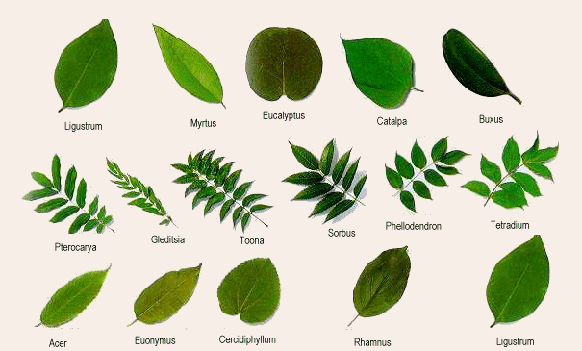
Çiçeksiz Bitkilerden Örnekler;
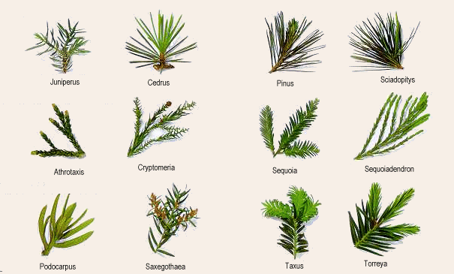

Bu bölümde yer vereceğimiz yaprak örneklerini kısa bir süre sonra kategorize edilmiş ve zenginleştirilmiş bir halde sergileyeceğiz...
[Geri Dön]

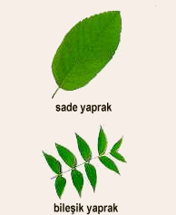
YAPRAKLAR; gerçek anlamda bir kimya fabrikası, birer laboratuvardan farksızdırlar. Bitkilerin yaşamaları için en vazgeçilmez parçaları, nefes alıp veren, terleyen, bitkiyi besleyen birer solunum organıdırlar... Bitkinin topraktan aldığı maddeleri, güneş ışığından yararlanarak Fotosentez denilen kimyasal bir süreç içerisinde bitkinin besini haline getirirler. Bitkiye yeşil rengi veren klorofil maddesi bu süreçte önemli rol oynar...
Ağaçlar, yaprakları olmasaydı yükseklere ulaşamazdı. Çünkü büyümek için gerekli şekerleri yapraklar üretir. Bir güneş pili gibi kullanılan klorofil (ki yaprağa yeşil rengi veren bir pigment maddesidir) karbon gazı ve su yardımıyla şeker üretmeye yarayacak ışık enerjisini kapma işini üstlenmiştir. [Fotosentez]
Bütün yaprakların asıl derdi, yeterince IŞIK (güneş ışığı) yakalayabilmektir. Bu nedenle farklı ortamlardaki farklı bitkiler, yüzbinlerce farklı biçim, boyut ve şekilde yaprak formu geliştirmişlerdir... Bununla da yetinmeyen bazı bitkiler yapraklarını metamorfoza uğratarak farklı görevleri de yerine getirecek yapraklar geliştirmişlerdir. (Örnek; böcek kapan bitkiler...) [Metamorfoz]
BİR SADE YAPRAĞIN;
Bölümleri | Biçimleri | Damarları | Kenarları
Yukarıda gördüğünüz yaprak biçimleri bitkiler aleminin Çiçekli Bitkiler bölümüne aittir. Bir de Çiçeksiz Bitkiler bölümü olup, bu gruptaki bitkilerin yaprakları, iğne gibi değişik biçimlerde karşımıza çıkar. Bu bitkilerin yaprak biçimleri ile ilgili bazı örnekleri aşağıda görmektesiniz; [Bitkiler Alemi Hakkında]
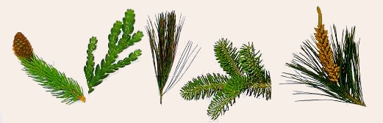
Çiçekli bitkilerin tek sap ve tek yaprak yüzeyinden meydana gelen yapraklarına genel anlamda sade yapraklar denilmekte, tek sap üzerinde parçalı bir yapıda, yaprakçıklara ayrılmış biçimdeki yapraklara da bileşik yapraklar adı verilmektedir.
Bileşik yapraklar kendi içinde; üçlü, çift tüysü, tek tüysü, katlı tüysü, elsi... gibi değişik biçimlerde görülür. Aynı şekilde yaprakların dizilişine göre de; karşılıklı, almaçlı, sarmal, çevrel, haçsı gibi değişik formlar vardır...

